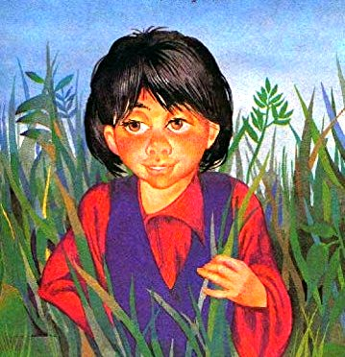
Хотя известно, что цыгане домов не имеют, а весь свет служит им ночлегом; однако неизвестно, каковым случаем жил в некоторой деревне цыган своим домом. Случилось ему ехать в лес за дровами, куды он , прибыши, влез на высокий дуб, желая обрубить на оном ветви. Но был столько глуп, что начал рубить самую ту ветвь, на коей стоял. Когда упражнялся он в сей работе, ехал мимо него русский мужик также за дровами и, приметя оную цыганову глупость, сказал:
— Цыган! Что ты делаешь? Ведь ты убьешься!
— А ты что за черт? — отвечал ему цыган.- Неужели ты вещун? Почему ты ведаешь, что я убьюсь? Поезжай, куды едешь.
— Ну! Хорошо,- сказал мужик,- будешь ты и сам скоро не лучше черта.
— А убирайся ж до матери вражей! — говорил цыган, продолжая рубить.
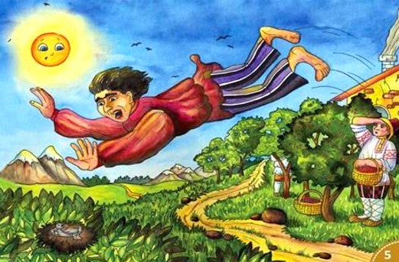
Мужик удалялся, но не отъехал еще ста сажен, как подрубленная ветвь оборвалась с цыганом, который хотя был не пернатый, но слетел проворно; только садиться на землю, сказывают, было ему неловко. По счастью, убился он небольно. Полежав несколько, я опамятовавшись, побежал — он, как бешеный, догонять мужика, говоря притом:
— Конечно, мужик сей был вещун, что узнал о моем падении!
Догнав оного, стал пред ним на колени и просил объявить, скоро ли его смерть будет.
Мужик, приметя глупость его, выдумал над ним пошутить.
— Очень скоро конец твой, — сказал он ему. — Вот когда ты, накладя воз дров, повезешь домой и, поднимаясь на известный тебе крутой пригорок, кобыла твоя трожди испустит ветр, тут твоя и смерть.
Бедный цыган завыл голосом, тужил и прощался заочно со своей родней, с домом и лошадьми. Считая ж судьбу свою неминуемою, приготовился расстаться с светом. Пошел он к своей лошади, наклал воз дров и поехал домой весьма тихо, ведя лошадь под узду, а на гору пособляя. Приближаясь к крутому пригорку, лошадь его, поднимаясь, дважды уже испустила ветр. Цыган от того был едва жив и кричал в отчаянии:
— Прости, моя мать-сыра земля! Прости, женка, детки! Уже я умираю!
Но, въехав на гору, ободрился, думая, что мужик солгал ему о смерти. Он, сев на воз, стегнул лошадь плетью, которая, подернув воз, гораздо громко выпалила. Тут цыган вдруг упал с воза, сказав:
— Теперь-то уж я за истинную умер!
И так лежал на земле неподвижно. Лошадь его сошла с дороги в сторону и начала есть траву. Уже смеркалось; цыган не думал встать, считая себя мертвым. Около полуночи пришли волки и, поймавши лошадь, начали есть. Цыган при месячном сиянии, видя сие, приподнял голову и, покачавши оною, говорил:
— Ну, если бы я жив был, я сбегал бы домой за ружьем и всех бы сих волков побил, а шкуры бы выделал и сшил бы себе добрую шубу.
Потом опять растянулся в положении, пристойном мертвому. Волки, конча ужин, разошлись, а цыган лежал до самого утра. На заре ехал мимо оного места. драгунский объезд. Бывший при оном капрал, увидя лежащего человека и близ оного съеденную лошадь, счел и его за мертвого. Для чего и послал одного из подчиненных своих осмотреть, а сам, остановясь, дожидался. Драгун, подъехав и видя, что лежит не мертвое тело, а живой цыган, спросил его:
— Что за черт ты?
Цыган, вскинув на него глазами презрительно, сказал:
— Много ли у тебя таковых чертей! Ты не слеп, что я мертвый.
Драгун, рассмеявшись, отъехал и донес капралу, что он нашел не мертвое тело, а живого цыгана, который называет себя мертвым.
-Постойте ж, ребята, -сказал капрал, -мы тотчас его воскресим!
Итак, подъехав, велел драгунам слезть с коней и, заворотя кафтан, сечь его плетьми.
Драгуны начали; цыган молчал. Но как проняли его гораздо, он говорил сперва:
— Пане капрале, чуть ли я не жив.
Однако, не дождавшись ответа, вырвался у них и побежал домой. Приближаясь к деревне, встретился он с мертвым телом, которое несли погребать. За гробом шла горько плачущая мать умершего. Цыган прибежал к ней, запыхавшись, и, заскоча с глаз, вскричал:
— Пожалуй, не плачь, старуха! Если хочешь видеть сына своего в живых, вели его несть на тот проклятый Крутояр, там и я был мертв, да ожил.
Сказав старухе столь важную услугу, пошел он спокойно в дом свой.
Через несколько недель случилось сему цыгану быть в городе. В то время одна цыганка ходила просить к воеводе за непочтение на сына. Воевода послал с нею рассыльщиков, чтоб сына се привели. Цыганка сия, идучи домой, пожалела о сыне своем и, не хотя ввести оного в побои, не знала, что делать. По бессчастию встретился с ними оный, недавно из мертвых восставший цыган. Тогда она показала рассыльщикам на него, сказав им, что сей сын. Тотчас схватили его под руки и потащили к воеводе. По приведении пред судиею, начал оный говорить ему:
— Для чего ты не почитаешь мать свою? — указывая на старуху.
Цыган, взглянув на нее, закричал:
— Черт ее возьми! Какая она мне мать!
— 0-хо-хо! — сказал воевода.- Так ты и при мне то делаешь, что и дома. Плетей! Плетей! — закричал он.
Бедный цыган как ни отговаривался, не верил ему и, растянув, начали взваривать. Цыган терпев свою участь, но расчел, что ему не отделаться, и закричал: |
— Ах! Господин воевода! Теперь я признался, что моя мать родимая.
— Но будешь ли ты ее впредь почитать? — сказал воевода.
Цыган клялся ему в том от всей цыганской совести. Воевода согласился ему поверить, приказал перестать; но в знак покорности и смирения велел ему мнимую мать свою нести на плечах своих до дому. Цыган не смел противиться и потащил оную на руках с двора воеводского. На дороге встретился с ним мужик из той деревни, откуда и сам он был, который спросил его, какую он ведьму везет на себе.
— Ши… Молчи, молчи, сосед, — отвечал цыган. — Се моя родная матушка.
— Какая твоя родная матушка: я знаю, что у тебя оныя нет,- сказал мужик.
— Поди ж спроси у господина воеводы,- продолжал цыган,- он был на моих родинах.
И так донес цыган старуху, куда она приказала, и не ходил уже в город, коим начальствовал тот прозорливый воевода.

